EĞİTİM İHTİYAÇ ANALİZİ PROJESİ ÇALIŞTAYI YAPILDI

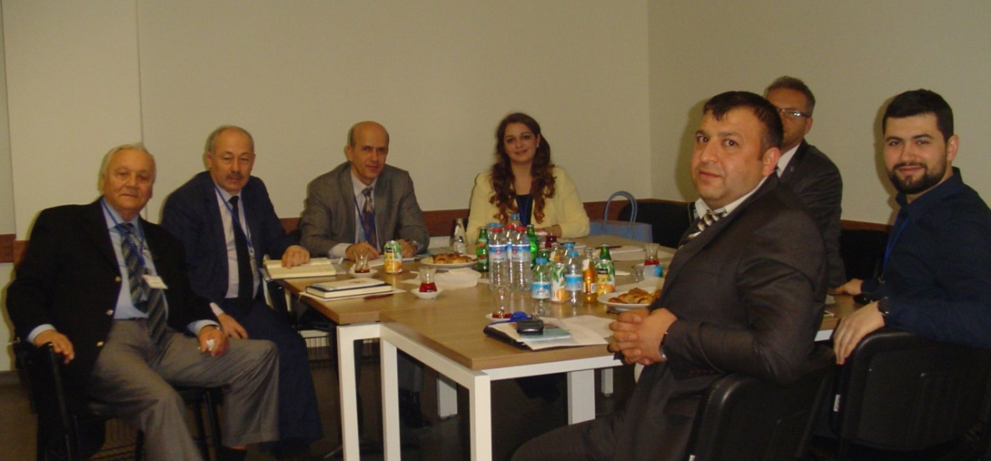

T.C. Gümrük ve Ticaret Bakanlığı Eğitim Dairesi Başkanlığı ‘Eğitim İhtiyaç Analizi Projesi’ Çalıştayı Düzenledi

T.C. Gümrük ve Ticaret Bakanlığı Eğitim Dairesi Başkanlığı Yıldırım Beyazıt Üniversitesi ile ortak yürütülen projede; Bakanlık çalışanlarının verimliliğini arttıracak, ‘Profesyonel Kamu Personeli’ yetiştirmeye yönelik uzun süreli eğitimlerin verilmesi ve önemi üzerinde duruldu. Eğitim İhtiyaç Analizi Projesi Çalıştayı çeşitli kurum ve kuruluşlardan çok sayıda katılım ile 12.01.2016 tarihinde Bakanlığın Eğitim Dairesi Başkanlığı ev sahipliğinde gerçekleşti.
Çalıştayın açılış konuşmasını yapan Eğitim Dairesi Başkanlığı Daire Başkanı Selim Erincik özetle, T.C. Gümrük ve Ticaret Bakanlığına son yıllarda yapılan çok sayıda genç, dinamik ve sektörde yeni olan personel alımının önümüzdeki günlerde de aynı oranda devam edeceğinden bahisle, bu çalıştayın Bakanlık çalışanlarının vizyon ve başarılarını geliştirmeyi hedeflediği dolayısı ile büyük önem taşıdığını belirtmiştir.
Çalıştayı Bakanlığın ortaklığında yürüten Yıldırım Beyazıt Üniversitesi İşletme Fakültesi Dekanı Prof. Dr. Mehmet Barca, söz konusu çalıştay ışığında Bakanlık personeline verilecek eğitimlerin bu eğitimlerinin süreçlerinin, personelin yaşadığı ya da personelle yaşanılan sorunların nasıl minimize edilebileceğinin anlaşılacağını ve bu noktada, belirlenen sorunların çözümü için tartışma şeklinde bir yöntemin izleneceğini söyledi.
Çalıştaya Türkiye Milli Kooperatifler Birliği İdari ve Mali İşler Müdürü Av. Övgü Karataş katılmış olup, Çalıştayda yukarıda açıklanan konulara en iyi şekilde çözüm bulmak amacıyla belirlenen grupda söz konusu sorunları, Gümrük ve Ticaret Bakanlığı Eğitim Uzmanı Ahmet Hoca, Enerji Bakanlığı’ndan Hikmet Yılmaz, Bilim, Sanayi ve Teknoloji Bakanlığı’ndan Atilla Sapmaz, ATÜSEM Müdürü Kaan Aksay, TÜDEF Genel Sekreteri Oral Ergüneş ve Yıldırım Beyazıt Üniversitesi Araştırma Görevlisi İsmail Çağrı doğan ile soru cevap şeklinde tartışarak Çalıştayı sonuçlandırmışlardır.

